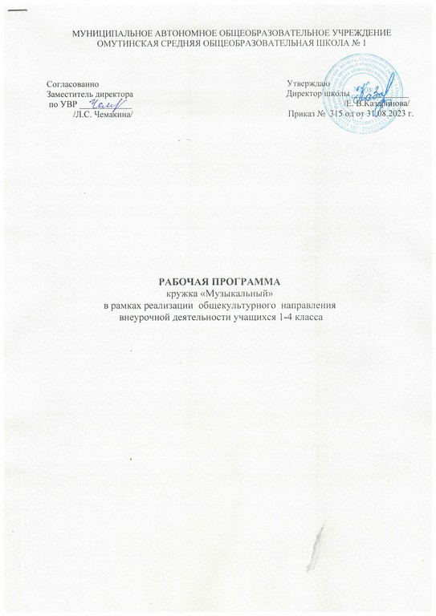

Планируемые результаты изучения курса

Личностные результаты:
- чувство гордости за свою Родину, российский народ и историю России, осознание своей этнической и национальной принадлежности на основе изучения лучших образцов фольклора, шедевров музыкального наследия русских композиторов;
- умение наблюдать за разнообразными явлениями жизни и искусства в учебной и внеурочной деятельности, их понимание и оценка
- умение ориентироваться в культурном многообразии окружающей действительности, участие в музыкальной жизни класса;
- уважительное отношение к культуре других народов;
- овладение навыками сотрудничества с учителем и сверстниками;
- формирование этических чувств доброжелательности и эмоционально-нравственной отзывчивости, понимания и сопереживания чувствам других людей.

Метапредметные результаты:
- овладение способностями принимать и сохранять цели и задачи учебной деятельности;
- освоение способов решения проблем творческого и поискового характера в процессе восприятия, исполнения, оценки музыкальных сочинений;
- определять наиболее эффективные способы достижения результата в исполнительской и творческой деятельности;
- продуктивное сотрудничество (общение, взаимодействие) со сверстниками при решении различных музыкально-творческих задач на уроках музыки, во внеурочной и внешкольной музыкально-эстетической деятельности;
- позитивная самооценка своих музыкально-творческих возможностей;
- приобретение умения осознанного построения речевого высказывания о содержании, характере, особенностях языка музыкальных произведений в соответствии с задачами коммуникации.

Предметные результаты:
- формирование представления о роли музыки в жизни человека, в его духовно-нравственном развитии;
- формирование основ музыкальной культуры, в том числе на материале музыкальной культуры родного края, развитие художественного вкуса и интереса к музыкальному искусству и музыкальной деятельности;
- формирование устойчивого интереса к музыке и различным видам (или какому-либо виду) музыкально-творческой деятельности;
- умение воспринимать музыку и выражать свое отношение к музыкальным произведениям;
- умение воплощать музыкальные образы при создании театрализованных и музыкально-пластических композиций, исполнении вокально-хоровых произведений, в импровизациях.

В результате занятий по предложенной программе учащиеся получат возможность:
- получить элементарные вокально-исполнительные навыки, сформировать познавательные интересы в области песенного искусства;
- получить и расширить знания и представления о народном песенном творчестве и творчестве отечественных детских композиторов;
- познакомиться с историей создания известных песен;
- получить начальные представления о музыкальной грамоте.

Содержание курса

I. Разучивание и исполнение вокальных произведений (27 часов)
Повторение и разучивание распевок. Песня «Падают листья» (М.Красев/М.Ивенсен). Песня «Если добрый ты» (Б.Савельев /А.Хайт). Песня «День рождения мамы» (Т.Пахоменко). Русская народная песня «Во поле березка стояла». Песня «Новый Год у ворот» (песня - повторялка) (О.Макушина/ Г.Мовчан). Песня «Мы здоровье бережем» (Н.Вербина /С.Калинова). Песня «Песня о пограничнике» (С.Богославский/ О.Высотская). Песня «Мамин праздник» (Ю.Гурьев/ С.Вигдоров). Песня «Вечный огонь» (А.Филипенко/Д.Чибисов). Песня «Песенка о лете» (из м/ф «Дед Мороз и лето») (Е.Крылатов/ Ю.Энтин). Урок-концерт.

II. Изучение отечественной музыки (5 часов)
Музыкальное обозрение «Песенки для деток» (о творчестве детских композиторов). Беседа об истории создания песни Л.Бекмана/ Р.Кудашевой «В лесу родилась елочка». Игра «Угадай мелодию» (песни из отечественных мультфильмов). Музыкальное обозрение «Выбирай на вкус» (песни о профессиях). Беседа-презентация «Песни войны и Победы» (история создания песни «Священная война»).

III. Основы музыкальной грамоты (2 часа)
Беседа «Ноты в дудке у меня» (об основах музыкальной грамоты). Беседа-презентация «Заиграй-ка, балалайка!» (о русских народных музыкальных инструментах).

Тематическое планирование
1-4 класс
(34 часа, 1 час в неделю)
№  п/п | Тема урока | Кол-  во  часов | Модуль  программы  воспитания
1 четверть (7 часов)
1 | Вводное занятие (инструктаж по т/б). Прослушивание учащихся. Повторение и разучивание распевок. | 1 | «Школьный урок»: нетрадиционные уроки в трансформируемом пространстве
2 | Беседа «Ноты в дудке у меня» (об основах музыкальной грамоты). | 1
3-5 | Песня «Падают листья» (М.Красев/М.Ивенсен). | 3 | «Ключевые общешкольные дела»: День листопада
6-7 | Песня «Если добрый ты» (Б.Савельев /А.Хайт). | 2 | «Ключевые общешкольные дела»: Неделя доброты
2 четверть (8 часов)
8 | Музыкальное обозрение «Песенки для деток» (о творчестве детских композиторов). | 1
9-10 | Песня «День рождения мамы» (Т.Пахоменко). | 2 | «Ключевые общешкольные дела»: День матери.
11-12 | Русская народная песня «Во поле березка стояла». | 2 | «Ключевые общешкольные дела»: «Мы - вместе, мы - одна семья». Фестиваль национальных культур
13 | Беседа об истории создания песни Л.Бекмана/ Р.Кудашевой «В лесу родилась елочка». | 1 | «Ключевые общешкольные дела»: проект «Фабрика Деда Мороза»
14-15 | Песня «Новый Год у ворот» (песня - повторялка) (О.Макушина/ Г.Мовчан). | 2 | «Ключевые общешкольные дела»: проект «Фабрика Деда Мороза»
3 четверть (11 часов)
16-18 | Песня «Мы здоровье бережем» (Н.Вербина /С.Калинова). | 3 | «Ключевые общешкольные дела»: Месячник ЗОЖ
19 | Беседа-презентация «Заиграй-ка, балалайка!» (о русских народных музыкальных инструментах). | 1 | «Школьный урок»: нетрадиционные уроки в трансформируемом пространстве
20-22 | Песня «Песня о пограничнике» (С.Богославский/ О.Высотская). | 3 | «Ключевые общешкольные дела»: Дни армейской жизни
23-25 | Песня «Мамин праздник» (Ю.Гурьев/ С.Вигдоров). | 3 | «Школьные медиа»: Организация фотосалонов «Мамин день»
26 | Игра «Угадай мелодию» (песни из отечественных мультфильмов). | 1 | «Детские общественные объединения»: Разноцветная неделя
4 четверть (8 часов)
27 | Музыкальное обозрение «Выбирай на вкус» (песни о профессиях). | 1 | «Ключевые общешкольные дела»: День карьеры
28-30 | Песня «Вечный огонь» (А.Филипенко/Д.Чибисов). | 3 | «Ключевые общешкольные дела»: Песенный круг ко Дню Победы
31 | Беседа-презентация «Песни войны и Победы» (история создания песни «Священная война»). | 1 | «Ключевые общешкольные дела»: Акция: «Бессмертный полк»
32-33 | Песня «Песенка о лете» (из м/ф «Дед Мороз и лето») (Е.Крылатов/ Ю.Энтин). | 2 | «Ключевые общешкольные дела»: Парад талантов
34 | Повторение песен, изученных в данном учебном году. Урок-концерт. | 1 | «Школьный урок»: нетрадиционные уроки в трансформируемом пространстве
Итого: 34 часа

